Задание 1 – Табулирование функции на заданном отрезке с заданным шагом
Протабулировать функцию на заданном отрезке с заданным шагом (вариант получить у преподавателя).
Рассмотрим пример. Требуется протабулировать функцию у=у(х) на отрезке [0;11] с шагом h=l,0. Функция у=у(х) имеет следующий вид:
х + 2, если х < 3
х +1, если 3≤ х < 6
У=
1, если 6≤ х< 9
х, если х ≥ 9
Решение (рис. 4.1.59):
В ячейки А1:А2 соответственно ввести х и у.
В ячейки В1:М1 ввести значения от 0 до 11 с шагом h= 1,0.
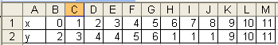
Рис. 4.1.59. Табулирование функции.
В ячейку В2 ввести формулу, воспользовавшись функцией ЕСЛИ (категория Логические) – рис. 4.1.59а.
=ЕСЛИ(В1<3;В1+2;ЕСЛИ(И(В1>=3;В1<6);В1+1;ЕСЛИ(И(В1>=6;В1<9); 1;В1))).
Замечание: для ввода в поле Значение_если_ложь очередной вложенности ЕСЛИ, необходимо щелкнуть в списке ЕСЛИ (поле Имя) в строке формул (см. рис)
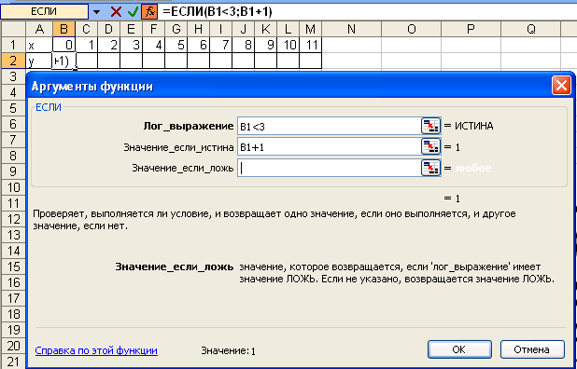
Рис. 4.1.59а. Функция ЕСЛИ
Протащить маркер заполнения с ячейки с формулой до ячейки М2.

